嘉義縣中埔鄉柚子宅段5-5地上應遷葬墳墓
編  號 | 1
墓  碑  名 | 劉阿德
埋  葬  日  期 | 民國甲寅蒲月
照  片 | 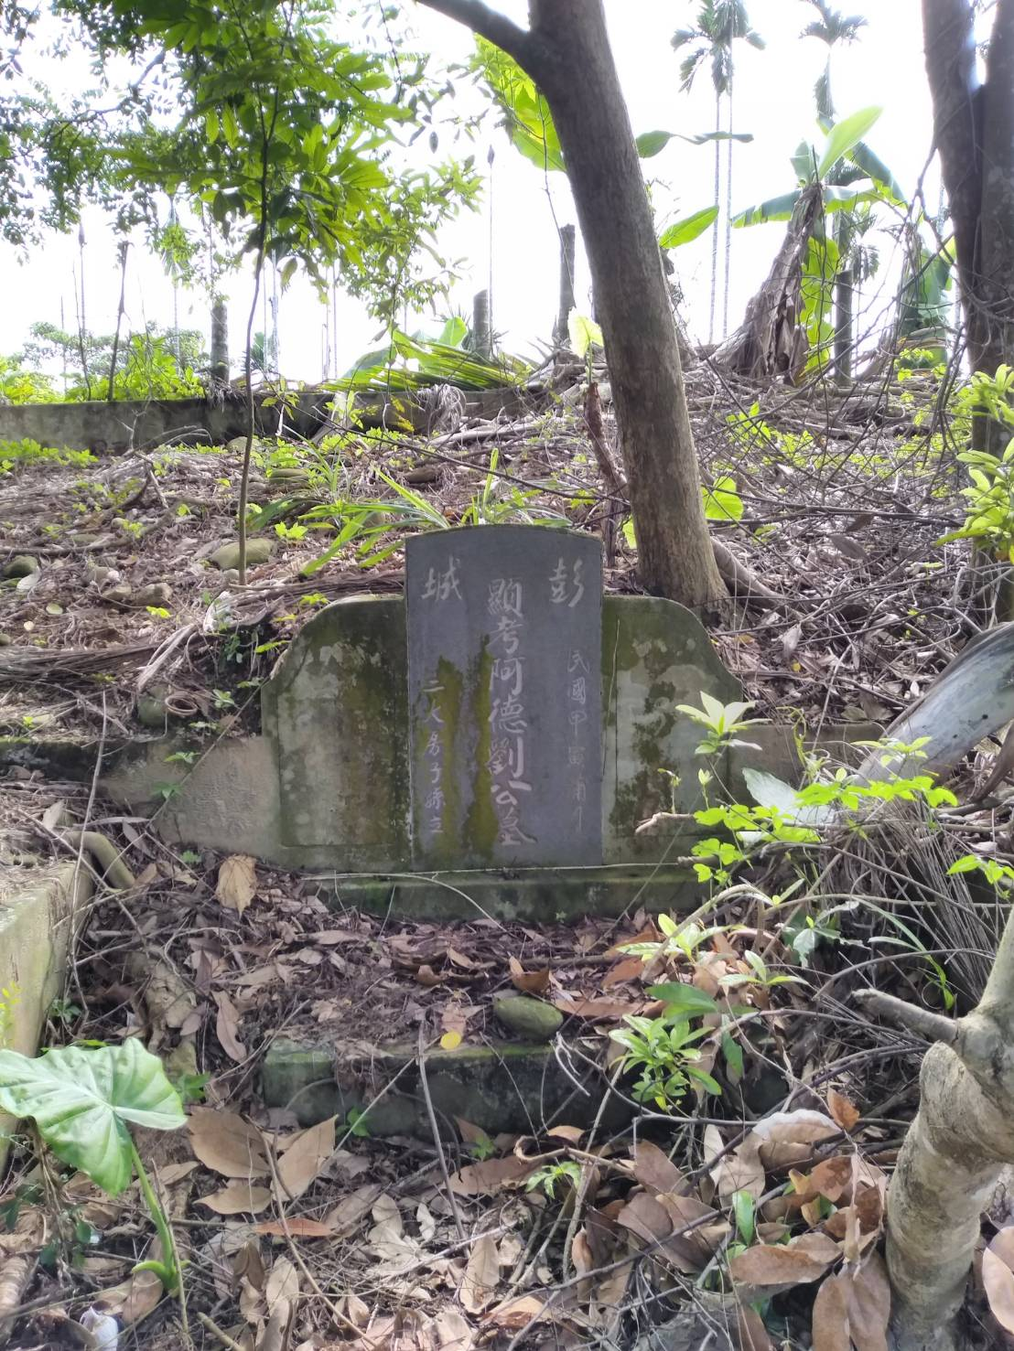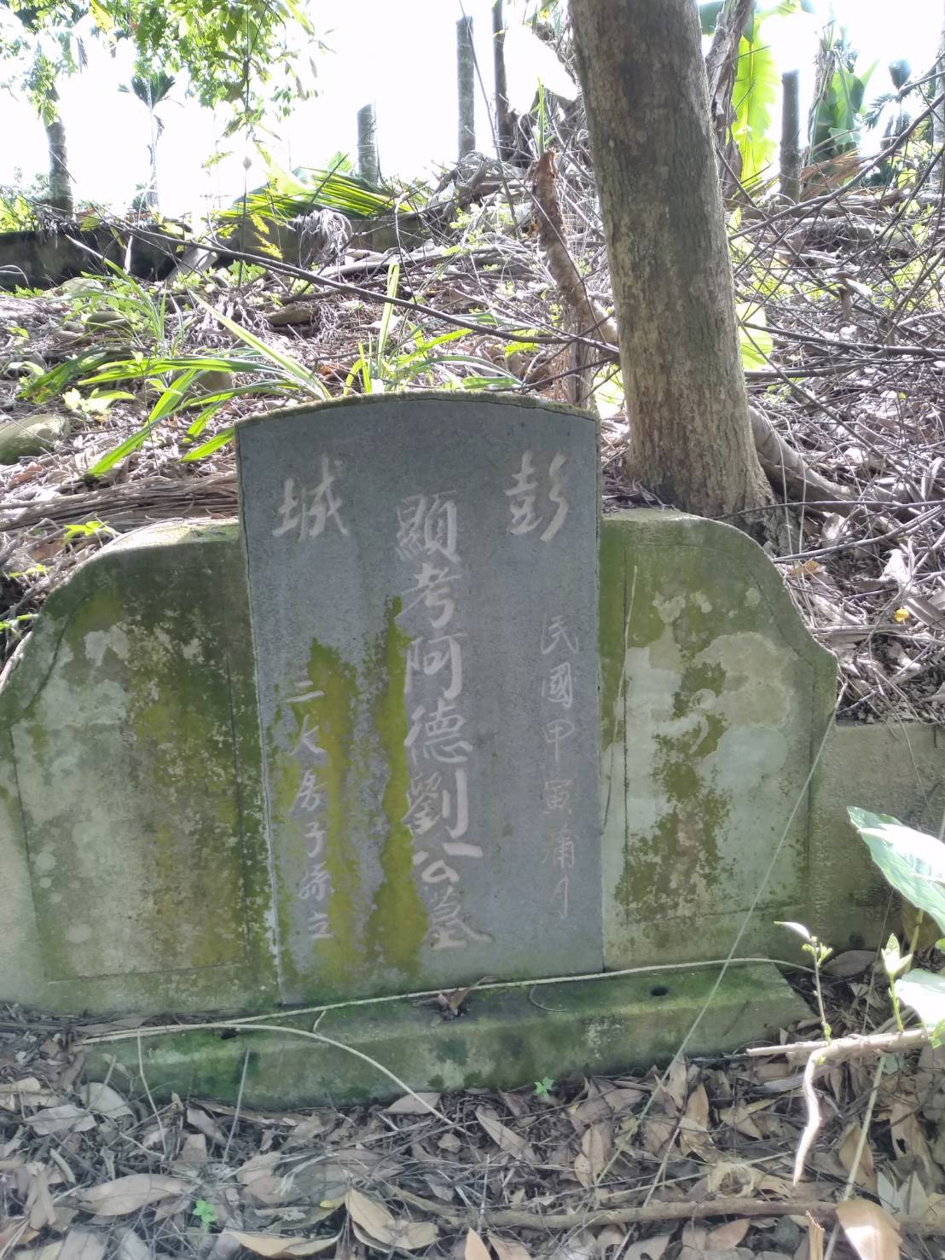
嘉義縣中埔鄉柚子宅段5-5地上應遷葬墳墓
編  號 | 2
墓  碑  名 | 張余換
埋  葬  日  期 | 民國戊申十月
照  片 | 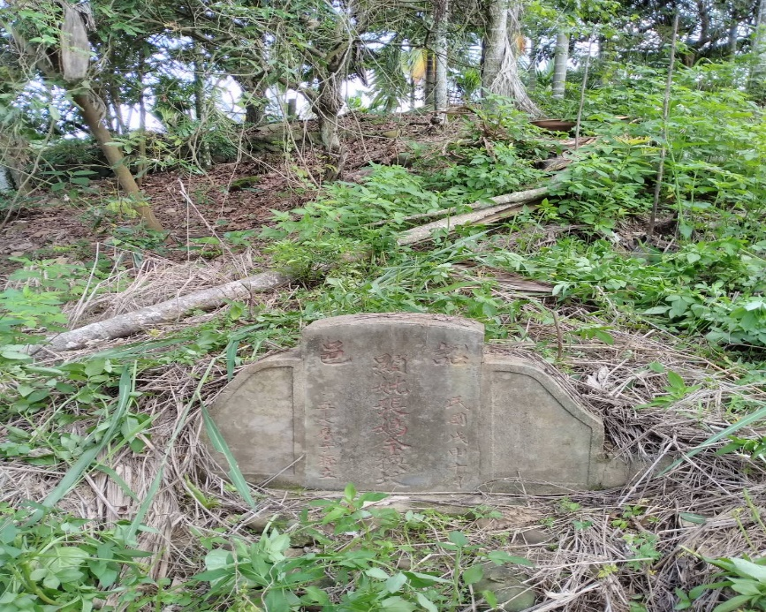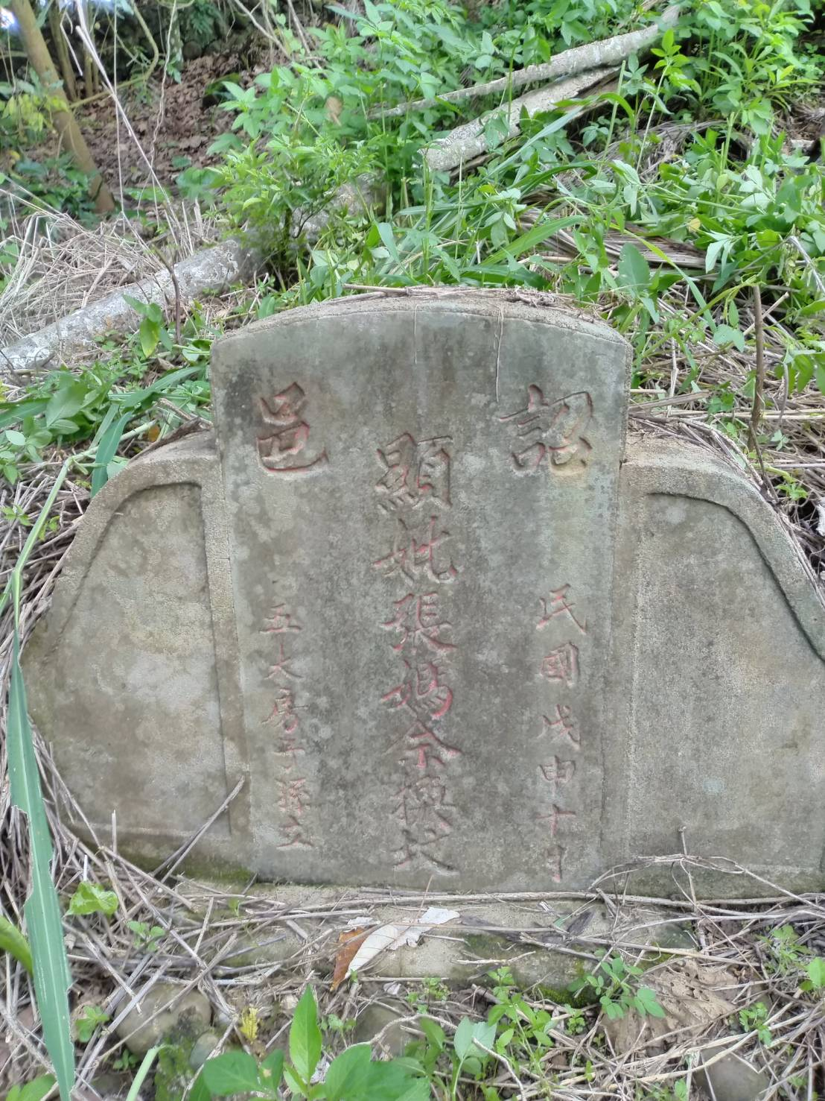
嘉義縣中埔鄉柚子宅段5-5地上應遷葬墳墓
編  號 | 3
墓  碑  名 | 江財、李冰
埋  葬  日  期 | 昭和癸酉蒲月
照  片 | 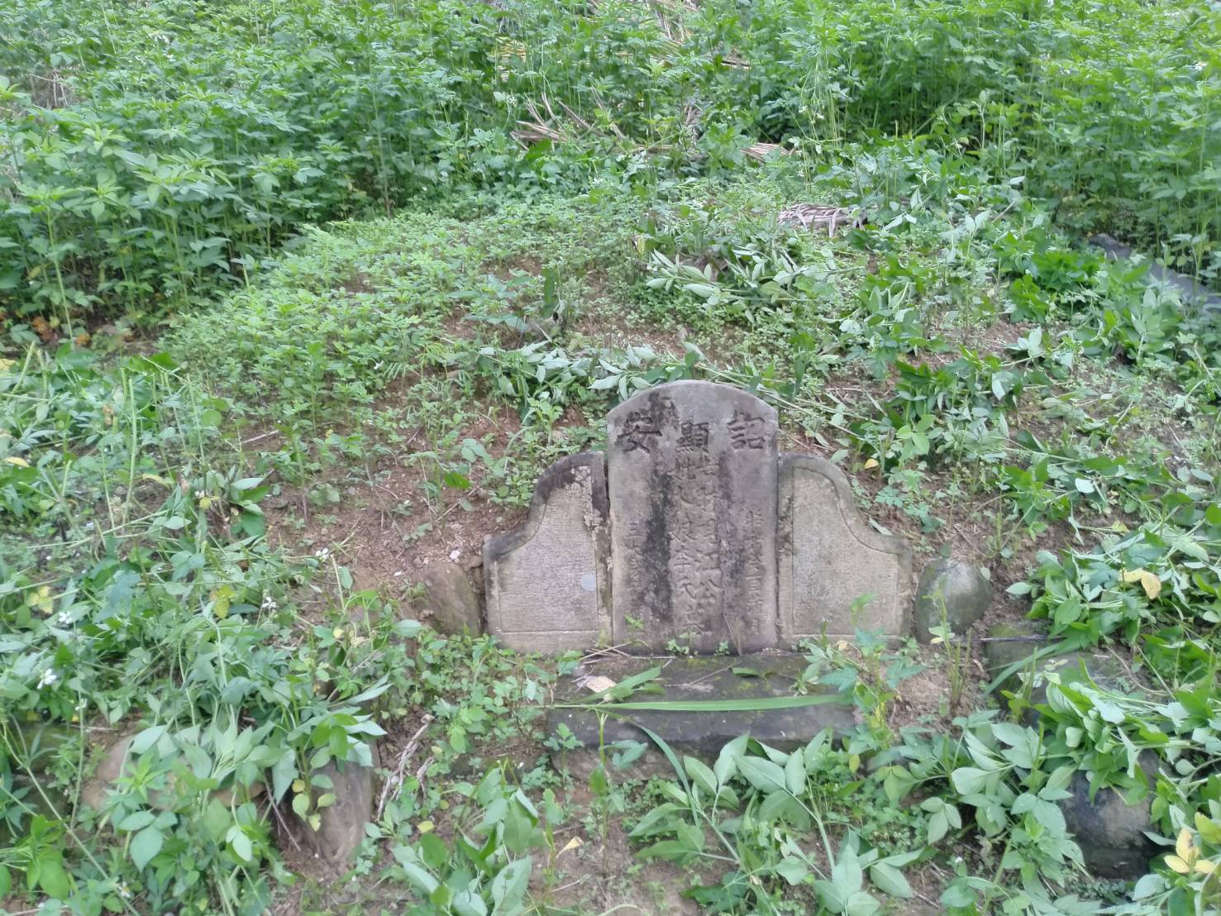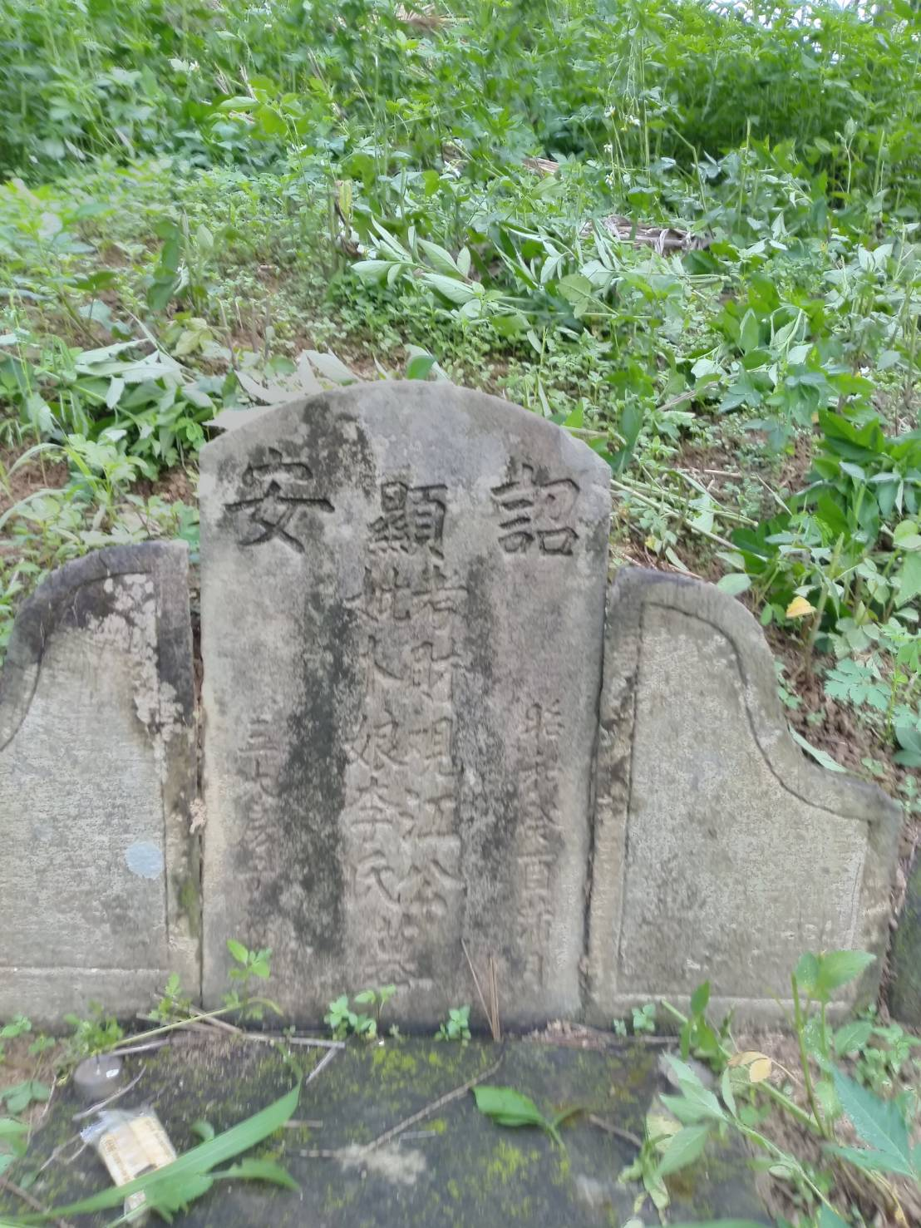
嘉義縣中埔鄉柚子宅段5-5地上應遷葬墳墓
編  號 | 4
墓  碑  名 | 模糊不清
埋  葬  日  期 | 未知
照  片 | 